Spotkania z literaturą
Autor: Jerzy Kierst
Gatunek literacki: wiersz
Koncert
Przedstawiam Wam, drodzy Czytelnicy, mego przyjaciela – dyrygenta.
Kocha się on w nutach i muzyce, i w instrumentach.
Jest chudy, wysoki jak słonecznik, co wyrasta nad kwiaty,
Ale w ręce ma czarodziejską pałeczkę, zaklęty patyk.
Na koniuszek tej cienkiej pałeczki patrzą muzykusy.
Lecą nuty, półnuty, lecą ósemeczki…
Słuchajcie, kto ma uszy.

1. Dyrygent to osoba kierująca zespołami muzycznymi, takimi jak orkiestra symfoniczna, orkiestra dęta, chór. W zależności od tego jaką orkiestrą dyryguje używa batuty (orkiestra symfoniczna), rąk (chór) lub laski tamburmajora (orkiestra dęta).
Podczas koncertów dyrygent stoi przed muzykami i dyryguje czyli pokazuje muzykom jak mają grać: głośno czy cicho, szybko czy wolno, pokazuje także muzykom, które instrumenty mają zagrać pierwsze, a które włączyć się za chwilę.
Poproś nauczyciela, by pokazał Ci zdjęcie dyrygenta dyrygującego orkiestrą.

2. To jest batuta. Zaznacz na niej koniec, na który patrzą muzycy w orkiestrze. Narysuj także dłoń dyrygenta w miejscu, w którym trzyma batutę.


3. Narysuj 2 przedmioty, które mają kształt podobny do batuty.

4. Dyrygent oprócz batuty wykorzystuje podczas koncertu jeszcze jedną rzecz. Popatrz na obrazki i otocz pętlą ten, który jest potrzebny dyrygentowi, by mógł dyrygować orkiestrą.

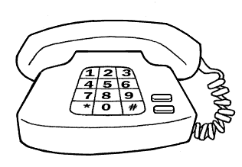

5. Jeżeli dyrygent dyryguje chórem nie używa batuty. Wykorzystuje jakąś część ciała. Przypomnij sobie informacje z zadania nr 1 i wskaż właściwy rysunek.

dłonie brwi


ucho
6. Koncerty odbywają się w specjalnie przeznaczonych do tego miejscach. Tam też pracuje dyrygent, który dyryguje orkiestrą. Wskaż budynek do którego możemy się wybrać na koncert orkiestry.
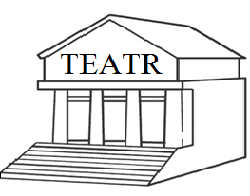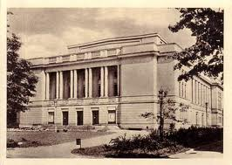
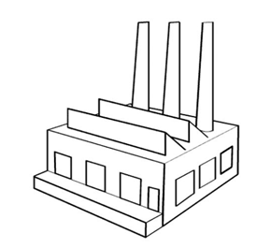
7. Jeśli masz możliwość to wybierz się wraz z nauczycielem, bądź rodzicami na koncert do Filharmonii Pomorskiej.
8. A teraz czas na pierwszy obrazek do „Muzycznej galerii” Spotkań z literaturą. W tym numerze poznaliście osobę dyrygenta.
Namaluj dyrygenta – ma on na sobie czarne spodnie, buty i frak. Koszula jego jest biała. Dyrygent nosi muchę – zwykle jest ona w kolorze czarnym.
Jesteśmy pewne, że tak samo, jak świetnie poradziliście sobie ze wszystkimi zadaniami, równie wspaniale wykonacie piękny obrazek do „Muzycznej galerii”.
A. Dąbrowska, M. Górska, D. Kurkiewicz

